Función para iniciar sesión
Vamos a crear la función para iniciar sesión, lo primero será validar que el usuario exista, esto lo haremos verificando por email, por ahora retornar un “Usuario no encontrado” en caso de no existir. Si el usuario ya está registrado, devolver por consola los datos del usuario, y un “test” de token será la respuesta del servidor.
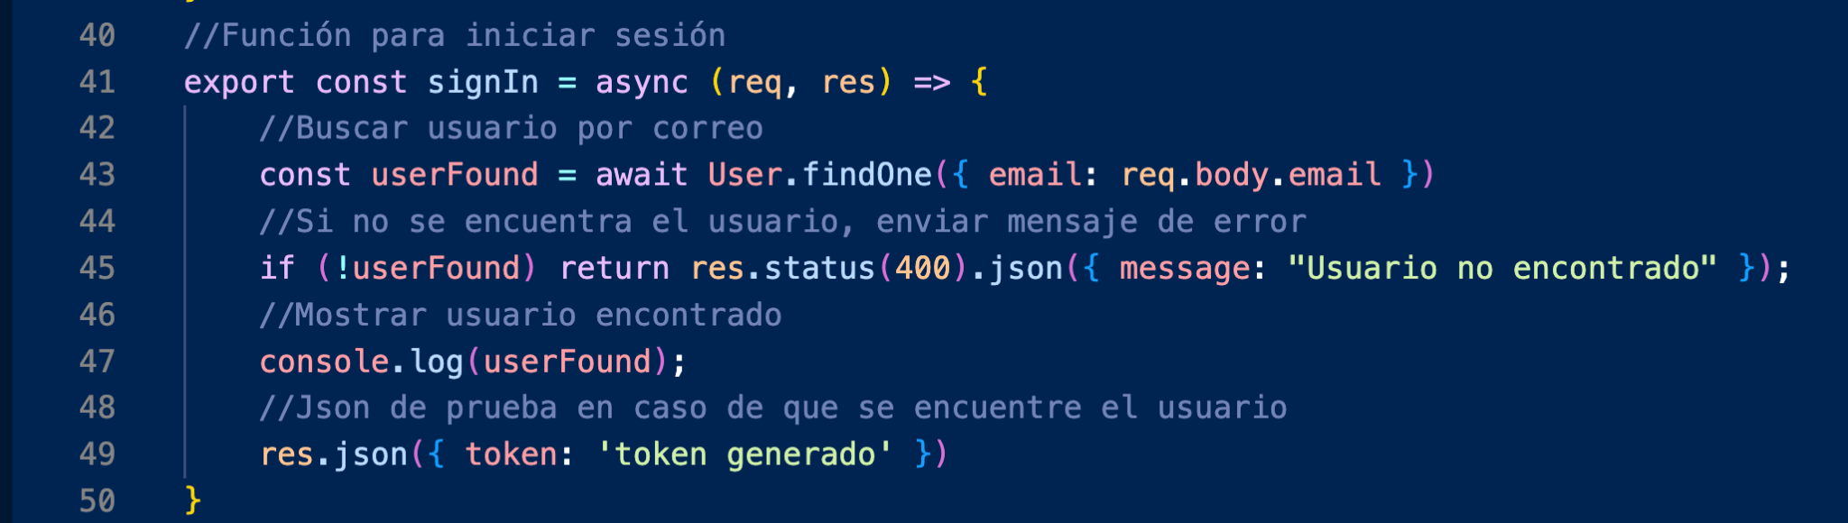

Verifica en postman y en consola la respuesta.
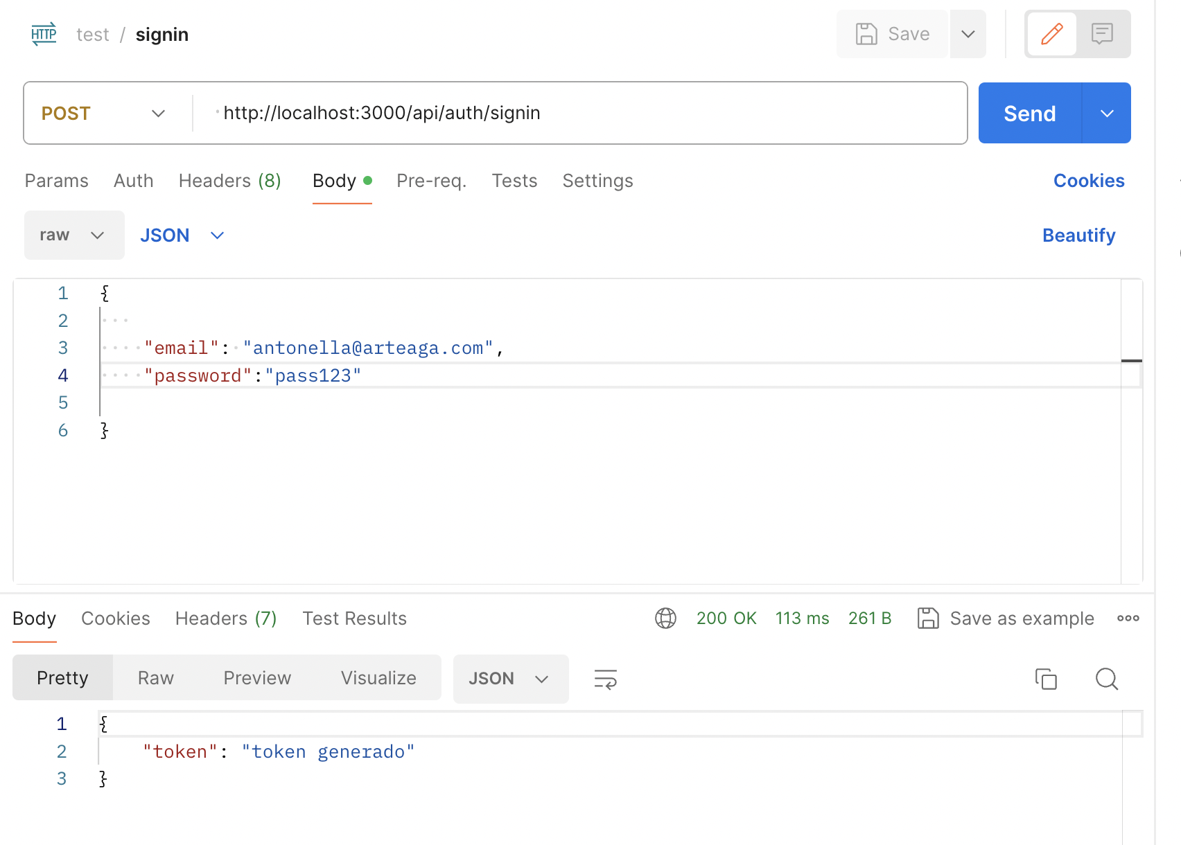
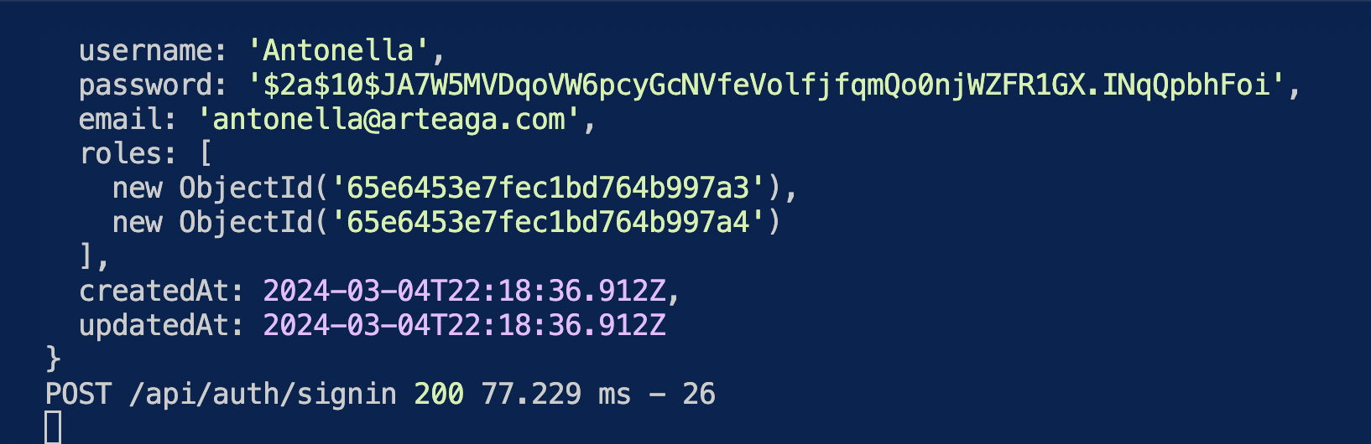
Incluir la propiedad .populate("roles"); dentro de la solicitud, para mostrar todos los datos del arreglo de roles asociados al usuario
Realiza pruebas enviando usuarios que no existan en la base de datos y comprueba que la función retorna correctamente con el mensaje en caso de error

Como siguiente paso, vamos a validar la contraseña, para esto haremos un match, sobre la contraseña que envía el usuario y la que está almacenada en la base de datos usando comparePassword para la contraseña cifrada.
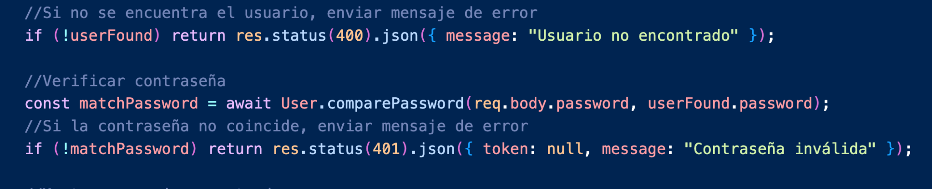
Prueba con un usuario existente pero enviando mal la contraseña
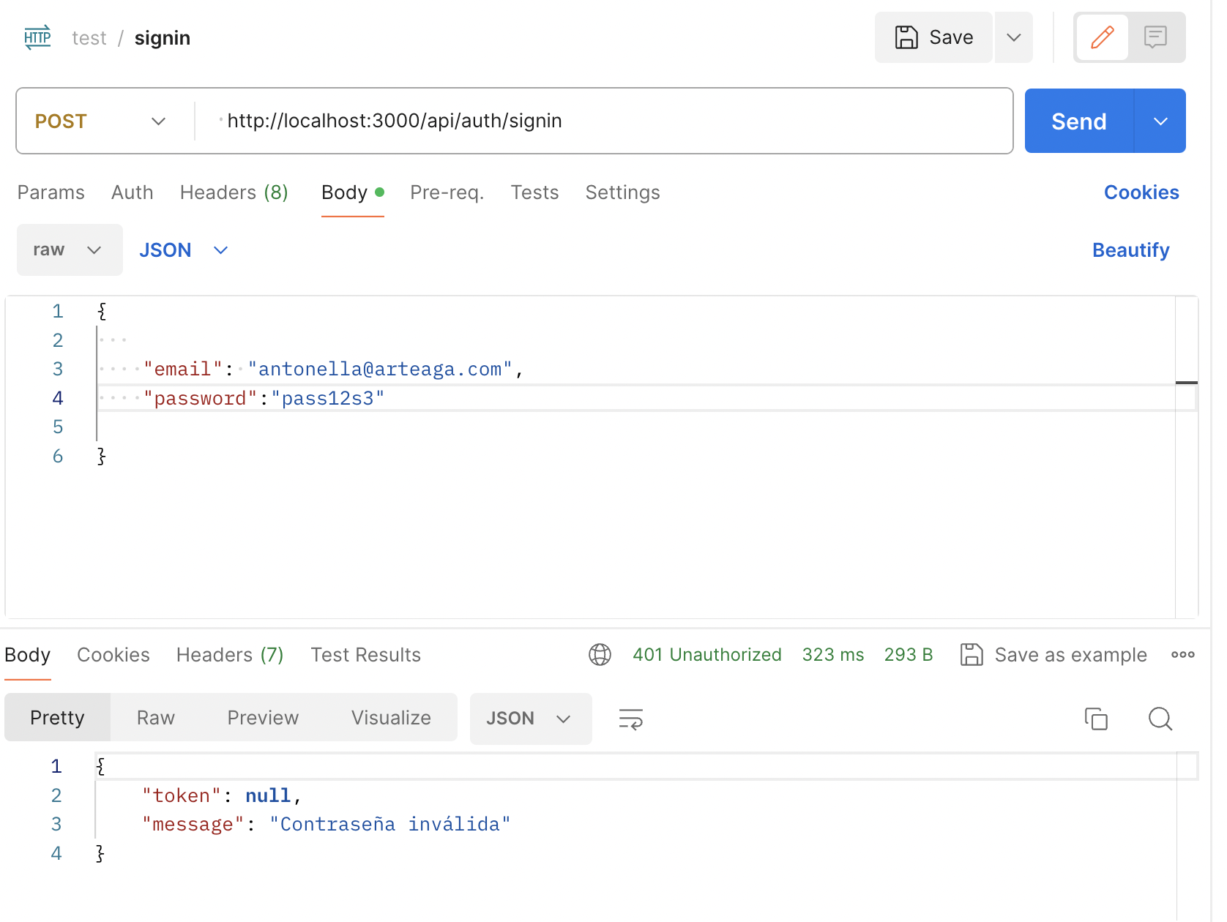
Pasa nuevamente la función para crear el token, y pasalo en la respuesta del servidor.

